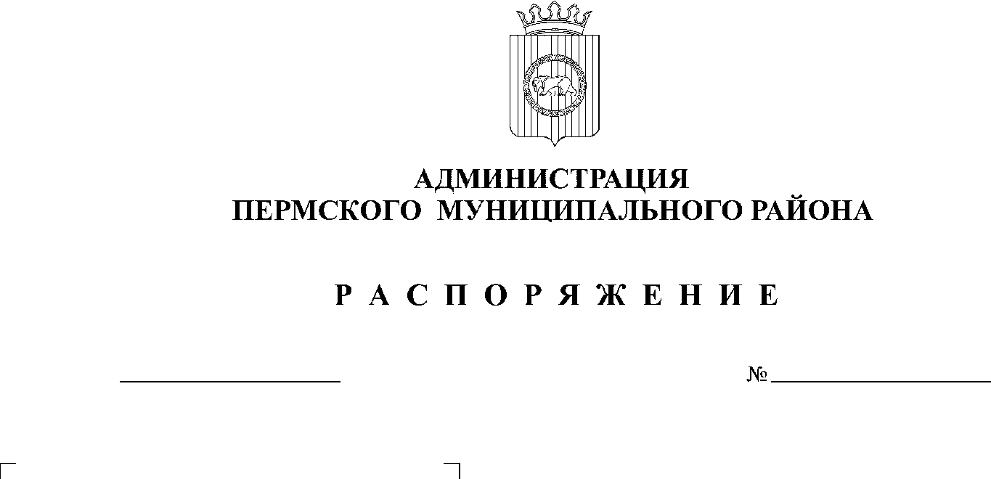
С целью упрочнения дружественных связей между молодежью, развития массового спорта и творческого потенциала подрастающего поколения Пермского муниципального района:

11.06.2019
88
1. Провести районный молодёжный фестиваль «Уральские зори» 29 июня 2019 года в с. Култаево.
2. Утвердить Положение о проведении районного молодежного фестиваля «Уральские зори» в 2019 году согласно приложению 1 к настоящему распоряжению.
3. Утвердить Состав организационного комитета по проведению районного молодёжного фестиваля «Уральские зори» в 2019 году согласно приложению 2 к настоящему распоряжению.
4. Начальнику управления по делам культуры администрации Пермского муниципального района В.А. Лоскуниной обеспечить организацию и проведение культурно-массовой части фестиваля.
5. Начальнику МКУ «Управление по молодёжной политике и спорту Пермского муниципального района» А.Г. Катаеву обеспечить организацию и проведение спортивной части фестиваля, и работу команды молодёжных волонтёров.
6. Начальнику управления образования Н.А. Сосниной предоставить помещения МАОУ «Култаевская средняя школа» для проведения фестиваля.
7. Рекомендовать главе Култаевского сельского поселения С.К. Морозову обеспечить подготовку спортивных сооружений и учреждений культуры Култаевского сельского поселения для проведения фестиваля и рассмотреть возможность организации работы пунктов общественного питания и торговли.
8. Информацию о проведении районного молодёжного фестиваля «Уральские зори» в 2019 году опубликовать в муниципальной газете «Нива».
9. Настоящее распоряжение вступает в силу со дня его подписания.
10. Контроль исполнения распоряжения возложить на заместителя главы администрации Пермского муниципального района по социальному развитию А.А. Норицина.

Глава администрации
муниципального района В.Ю. Цветов

Приложение 1
к распоряжению администрации
Пермского муниципального района
от 11.06.2019 № 88

ПОЛОЖЕНИЕ
о районном молодежном фестивале
«Уральские зори» в 2019 году

1. Общие положения
1.1. Настоящее положение определяет цель, задачи, место проведения, программу, категории участников районного молодёжного фестиваля «Уральские зори» (далее – Фестиваль) в 2019 году.
1.2. Учредителем Фестиваля является администрация Пермского муниципального района.
1.3. Организаторами Фестиваля являются:
1.3.1. управление по делам культуры администрации Пермского муниципального района;
1.3.2. муниципальное казённое учреждение «Управление по молодёжной политике и спорту Пермского муниципального района»;
1.3.3. Култаевское сельское поселение Пермского муниципального района.

2. Цели и задачи
2.1. Целью Фестиваля является создание условий для профессиональной, творческой, спортивной, гражданской самореализации молодёжи Пермского муниципального района.
2.2. Задачи Фестиваля:
2.2.1. упрочнение дружеских связей между молодёжными активами сельских поселений Пермского муниципального района;
2.2.2. вовлечение молодёжи в здоровый образ жизни и занятия спортом, популяризация культуры безопасности в молодёжной среде;
2.2.3. формирование у молодёжи традиционных семейных ценностей;
2.2.4. патриотическое воспитание молодёжи;
2.2.5. развитие молодёжного самоуправления;
2.2.6. вовлечение молодёжи в волонтёрскую деятельность;
2.2.7. профилактика социально-негативных явлений, злоупотребления наркотических и психотропных веществ.

3. Сроки и место проведения
В 2019 году Фестиваль проводится 29 июня на территории с. Култаево (МУ «Дом спорта с. Култаево» ул. Космонавтов, 1, МУ «Култаевский КДЦ», ул. Романа Кашина, 89, МАОУ «Култаевская средняя школа» ул. Школьная, 6).

4. Программа Фестиваля
09.30 – заезд участников Фестиваля.
10.00 – заседание судейской коллегии в здание лыжной базы МУ «Дом спорта с. Култаево». Приглашаются руководители делегаций для регистрации.
11.00 – торжественное открытие Фестиваля. (Купол МУ «Дом спорта с. Култаево»).
11.30 – 19.00 – 1 часть: спортивные мероприятия:
12.00 - легкоатлетическая эстафета 4 x 200 м.
2 муж. + 2 жен. (ж., м., ж., м.). Стадион МУ «Дом спорта с. Култаево», беговая дорожка.
Главный судья В.Ю. Худорожков.
12.00 - шахматы.
1 м.+1 ж. Помещение МАОУ «Култаевская средняя школа». Участники привозят с собой шахматы и шахматные часы.
Главный судья А.Л. Сажин
12.00 - волейбол мужской. Песчаные уличные площадки МУ «Дом спорта с. Култаево»
Главный судья А.Н. Фетисов
12.00 - волейбол женский. Волейбольные площадки купола МУ «Дом спорта с. Култаево».
Главный судья А.И. Высочин.
12.00 - настольный теннис.
1 м. + 1 ж. Спортивный модуль МУ «Дом спорта с. Култаево».
Главный судья И.В. Плетнёв
12.00 - стритбол женский.
3+1. Стадион МАОУ «Култаевская средняя школа», баскетбольная площадка.
Главный судья В.В. Гуреев
12.00 - масрестлинг.
1 м. + 1 ж. Весовые категории до 85 кг. и свыше 85 кг. (зачёт по лучшему) Женщины: абсолютная весовая категория. Территория МУ «Дом спорта с. Култаево».
Главный судья А.Ю. Черепанов
12.30 - АРМ-реслинг.
1 м. + 1 ж. Мужчины: весовая категории до 80 кг., свыше 80 кг. (зачёт по лучшему) Женщины - абсолютная весовая категория. Территория МУ «Дом спорта с. Култаево».
Главный судья Е.В. Ворончихина
12.00 - гиревой спорт.
1 м. + 1 ж. Абсолютная весовая категория, рывок 10 мин. с одним перехватом, с применением коэффициента абсолютности. Мужчины, вес гири 24 кг. Женщины соревнуются по той же программе, вес гири 16 кг. Территория МУ «Дом спорта с. Култаево».
Главный судья А.Г. Лунёв
12.40 - мини – футбол.
5 + 1. Песчаное футбольное поле Култаевского сельского поселения.
Главный судья А.П. Пересторонин.
Награждение по видам спорта будет проходить сразу после завершения турниров.
Все турниры по видам спорта пройдут по Олимпийской системе (проиграл-выбыл).
Главный судья спортивной части Фестиваля: Владимир Юрьевич Худорожков.
12.00-20.00 – 2 часть: интеллектуально-творческие мероприятия:
12.00 – интеллектуальный турнир «Quizzard»
Интеллектуальный турнир для молодёжных команд знатоков сельских поселений Пермского муниципального района. Центральное фойе МУ «Култаевский КДЦ» (с. Култаево, ул. Романа Кашина, 89);
12.00 – творческий марафон молодёжи «ОКрошАРТ»
Площадь МУ «Култаевский КДЦ».
13.00 – конкурс молодых семей «Созвездие семьи».
Стадион МУ «Дом спорта с. Култаево», беговая дорожка;
18.00 – конкурсная программа «Супермен».
Конкурс творчества, активной жизненной позиции для молодых людей Пермского муниципального района в возрасте от 17 до 30 лет.
Зрительный зал МУ «Култаевский КДЦ».
20.00 - Отъезд.

5. Участники Фестиваля
5.1. В Фестивале принимают участие делегации от сельских поселений, предприятий, коммерческих структур Пермского муниципального района. Возраст участников делегаций от 14 до 35 лет.
5.2. Участники спортивных соревнований должны в обязательном порядке иметь постоянную регистрацию (прописку) той территории поселения, за которую они принимают участие.
5.3. Команды предприятий, коммерческих структур, их участники так же должны иметь постоянную регистрацию на территории Пермского муниципального района.
5.4. Главные судьи по видам спорта на любом этапе спортивных соревнований имеют право потребовать паспорт участника соревнований, и в случае несоответствия регистрации или отсутствии паспорта, снять с соревнований команду или участника.
5.5. Участники делегаций должны иметь:
5.5.1. эмблему, выполненную из любого материала и прикрепленную к одежде делегата;
5.5.2. трафарет формата А4 с названием делегации и населенного пункта.
5.6. Делегациям для участия в Фестивале в день приезда необходимо предоставить в организационный комитет в обязательном порядке:
5.6.1. медицинскую заявку установленного образца, заверенную врачом, главой поселения, руководителем предприятия, согласно Приложению 1 к данному Положению;
5.6.2. информационный лист участников, согласно Приложению 2 к данному Положению.
5.7. В случае несоблюдения условий, указанных в пункте 5.6. делегация будет выступать вне конкурса и не примет участия в церемонии награждения.

6. Обязанности делегаций
6.1. Все участники должны соблюдать официальную программу Фестиваля.
6.2. Руководитель делегации (глава сельского поселения) несет ответственность за любой материальный ущерб, принесенный членами делегации.
6.3. Ответственность за участие в Фестивале делегаций возлагается на глав сельских поселений.
6.4. На церемонии открытия, участие в соревнованиях, церемонии награждения, команды-делегации должны быть в единой спортивной форме, иметь отличительные черты или атрибуты.
6.5. В случае отсутствия единой спортивной формы команды-делегации с общекомандного спортивного зачёта снимаются штрафные баллы в следующем количестве:
6.5.1. Команды, занимающие в общекомандном зачёте места с 1 по 5 – 3 балла;
6.5.2. Команды, занимающие 6 место и ниже – 5 баллов.

7. Финансирование
Организация мероприятия и награждение участников осуществляются за счет средств управления по делам культуры администрации Пермского муниципального района и МКУ «Управление по молодёжной политике и спорту Пермского муниципального района».

8. Контактная информация
Управление по делам культуры администрации Пермского муниципального района:
89024750009 Вера Александровна Лоскунина (общие вопросы)
8(342)296-49-90, 89027946772 Людмила Алексеевна Глумова (вопросы по интеллектуально-творческой части Фестиваля)
МКУ «Управление по молодёжной политике и спорту Пермского муниципального района»:
89223844930 Артём Георгиевич Катаев (спортивные вопросы).

Приложение 1
к Положению о районном молодёжном
фестивале «Уральские зори» в 2019 году

ИМЕННАЯ ЗАЯВКА
Команды __________________________________________________________
наименование соревнования «Уральские зори - 2019»
Место проведения с. Култаево Дата проведения 29.06.2019 г.
№ | Фамилия, Имя, Отчество | Год рождения | Программа соревнований | Допуск врача
1.
2.
3.
4.
5.
6.
7.
8.
9.
10.
11.
12.
13.
14.
15.
16.
Глава поселения, (руководитель)___________________ /_________________/
М.П.
Врач-допущено _____ человек _________ /_________/
М.П.

Приложение 2
к Положению о районном молодёжном
фестивале «Уральские зори» в 2019 году

Информационный лист участников соревнований_______________________________________
(наименование организации)
«Уральские зори - 2019»
(наименование мероприятия)
29.06.2019 г. с. Култаево
(дата проведения) (место проведения)

№ | Фамилия, имя, отчество  (полностью) | Паспортные данные |  |  |  |  | № страхового свидетельства | ИНН
№ | Фамилия, имя, отчество  (полностью) | Дата и место рождения | Серия, номер | Регистрация  (прописка) | Кем выдан | Когда выдан | № страхового свидетельства | ИНН
1
2
3
4
5
6

Глава поселения (руководитель) _________________ /_______________/
Приложение 2
к распоряжению администрации
Пермского муниципального района
от №

СОСТАВ ОРГАНИЗАЦИОННОГО КОМИТЕТА
по проведению районного молодежного фестиваля
«Уральские зори» в 2019 году.

Председатель оргкомитета:
Норицин А.А. заместитель главы администрации Пермского
муниципального района по социальному развитию.

Заместитель председателя:
Лоскунина В.А. начальник управления по делам культуры администрации
Пермского муниципального района.
Члены оргкомитета:
Морозов С.К. глава Култаевского сельского поселения
(по согласованию);
Пономарёв С.В. директор МУ «Дом спорта с. Култаево»
(по согласованию);
Катаев А.Г. начальник МКУ «Управление по молодёжной политике и
спорту Пермского муниципального района»;
Медведев А.Н. начальник управления по развитию агропромышленного
комплекса и предпринимательства администрации
Пермского муниципального района;
Цвикилевич Н.Г. директор МАОУ «Култаевская средняя школа»
(по согласованию);
Салтыков А.Н. начальник отдела МВД России по Пермскому району,
полковник полиции (по согласованию);
Сидорова Ю.А. редактор муниципальной газеты «Нива».

